KONUNA E KAMENICËS
ZYRA PËR KTHIM RIATDHESIM DHE BARAZI GJINORE
TAKIM ME RASTIN E HAPJËS SOLEMNE TË ZYRËS SË GRUPIT TË GRAVE – KAMENICË
VENDI : SALLA E KONFERENCAVE ,,ISA KASTRATI” SHTËPIA E KULTURËS – KAMENICË
DATA : 14.11.2018
KOHA : 14:00
Prezent: Kryetari i Komunës z.Qëndron Kastrati, përfaqësues i UNMIK-ut z.Robert Pulver, znj.Jo-anne Bishop, z.Georgian Marin, z.Naser Ajeti – ABGJ, anëtarët e GG – Kamenicë, Zyra e Informimit, si dhe pjesëtarë të tjerë të profileve të ndryshme.

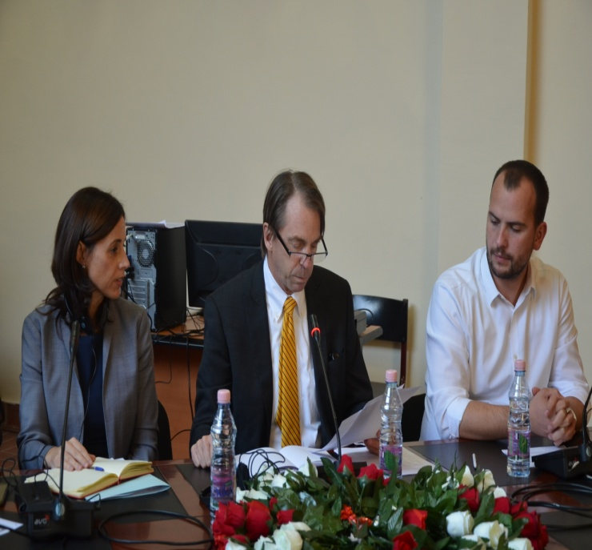
Paneli i organizimit te takimit Kryetari me perfaqesuesit e larte te UNMIK

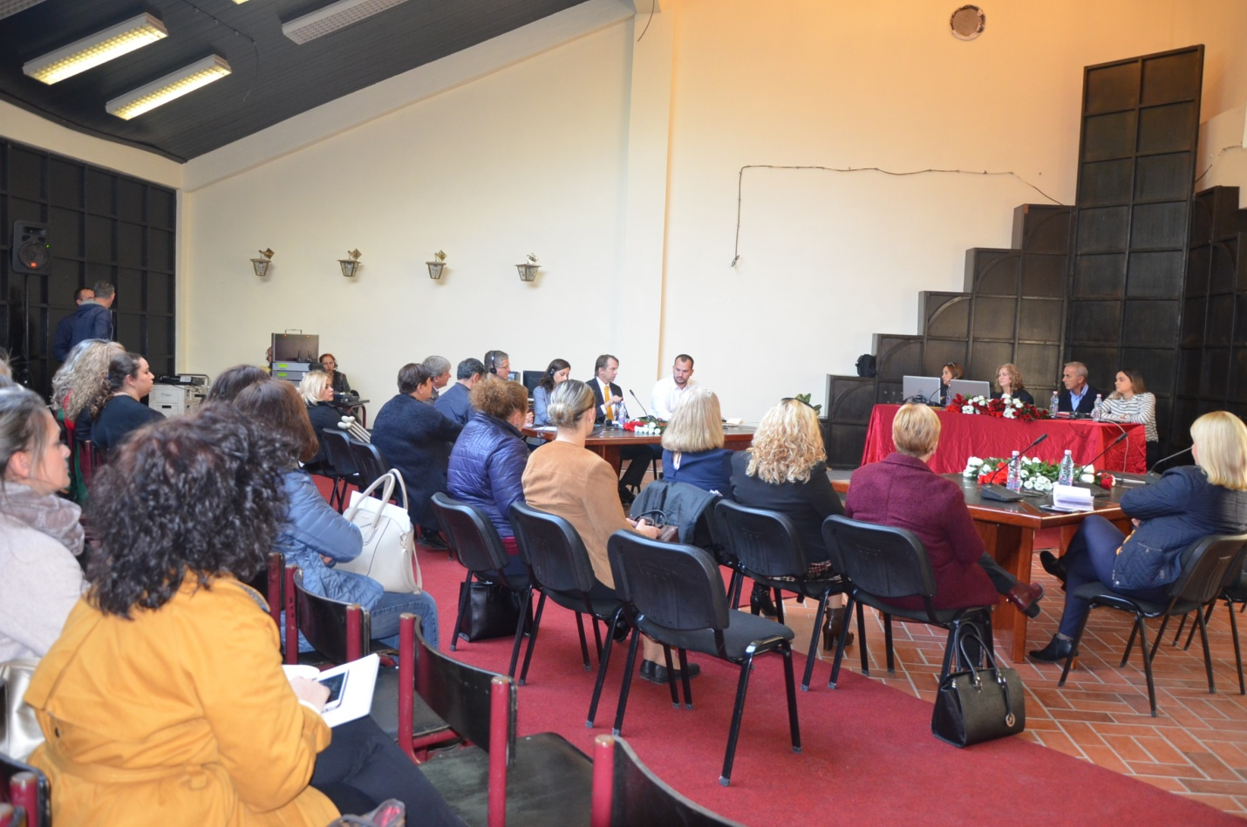
Pamja nga prezenca e takimit
Fjalën,përshendetëse dhe falënderuese, e paraqiti Kryesuesja e Grupit të Grave – Kamenicë znj.Azemine Maliqi, duke elaboruar rëndësin e ekzistimit të grupit të till në Kamenice. Falënderoi kryetarët e dertanishëm të komunës së Kamenicës për përkrahjen financiare. Gadishmërin e kryetarit të ri z.Kastratin, si shembull të mire, për mbarë Kosovën I cili emëroi 6 Drejtoresha, si dhe në dhënijën e një sale të vaçantë për mbajtjën e takimeve të GGK. Përfaqësuesve të UNMIK-ut shprehi një falënderim të vaçantë për donacionin e dhënë.
Kryetari I Komunës – Kamenicë, z.Qëndron Kastrati, përkrahi dhe falënderoi UNMIK-un ne donacionin e dhënë, duke thënë se gruja është forca me vitale e kësaj shoqërie që mund të ndryshojë në të mire sitauatën në Kosovë. Si komunë do të vazhdojmë të punojme në fuqizimin ekonomik të vajzave dhe grave në çdo aspekt.
Zëvëndës shefi i UNMIK-ut, z. Robert Pulver, përgëzoi kryetarin e komunës, për punën e mire qe po e bënë, ne komunën e tij, duke respektuar barazin gjinore dhe të drejtat e minoriteteve me përfshirjën e tyre në pozita udhëheqëse .
Zyrëtare e Lart e UNMI-ut ,znj.Joo-Anna Bishop, falënderoi në mikëpritjën dhe organizimin e GGK duke vazhduar se UNMIK-u, do ta përkrah këtë grup se vërtet jan duke bërë punë të mirë.
Zyrtarja për Barazi Gjinore, z.Teuta Kastrati, përshëndeti të pranishmit foli për historikun e themelimit të Grupit të Grave në nivel të Kosovës por edhe në komunë. Paraqiti aktivitetet të shumta të përbashkëta të ZBGJ dhe GGK.
Zyrtar i Lart Ligjor i ABGJ, z.Naser Ajeti, krahas falënderimit për ftesë lavdëroi punën e këtij Grupit dhe ZBGJ. z.Ajeti, njoftoi të pranishmit mbi punën e Agjencionit për Barazi Gjinore, bëri elaborimin e shkëlqyeshëm të Udhëzimit Administrative për Masa te Veçanta për Regjistrimin e Pronës së Paluajtshme të Përbashkët në emër të dy Bashkëshortëve. Rëndesin e ligjeve në fuqin dhe medoemos nevojën e zbatimit të tyre.
Drejtoresh për Gjeodezi Pronësi dhe Katastër znjsh.Krenare Maliqi, ceki të dhënat e përgjithshme të regjistrimit të pronës së paluajtshme në emer të dy bashkëshortëve duke thënë se edhe pse jemi shoqëri patriarkale në komunën e Kamenicës kemi levizje graduale e të vazhdueshme të regjistrimit të tillë.

Takimi ka mbarua : 16:20h

